**Федеральное агентство связи**

**ордена Трудового Красного Знамени**

**федеральное государственное бюджетное**

**образовательное учреждение высшего образования**

**«Московский технический университет связи и информатики»**

**Кафедра «Информатика»**

Курсовая работа по дисциплине

«Основы программирования»

На тему «Основы психологии художественного творчества»

Выполнила: студентка группы БСТ2002

Литвинова А.М.

Проверил: доц. Кафедры???Гуриков С.Р.

Москва 2020

СОДЕРЖАНИЕ

ВВЕДЕНИЕ 3

ТЕХНИЧЕСКОЕ ЗАДАНИЕ 5

ГЛАВА 1. ТЕОРЕТИЧЕСКАЯ ЧАСТЬ 8

1.1. Психологические механизмы творчества 8

1.1.1. Психодраматическая модель спонтанности и креативности 8

1.1.2. Функциональные аспекты психодрамы 8

1.2. Психические составляющие творческого процесса 10

1.3. Личность 22

1.3.1. Понятие о личности 22

1.3.2. Направленность личности 23

1.4. Методы психорегуляции творческой деятельности актера 25

1.4.1. О системе психорегулирующих воздействий в театральной педагогике 25

1.4.2. Принципы практической психорегуляции 26

1.4.3. Понятие психодидактики 27

1.4.4. Самовнушение и саморегуляция 28

1.4.5. Психофизическая культура 28

1.4.6. Методика специальной психофизической гимнастики 30

1.4.7. Психорегуляция при помощи музыки 31

СПИСОК ИСПОЛЬЗУЕМЫХ ИСТОЧНИКОВ 34

# ВВЕДЕНИЕ

**Актуальность темы.** В настоящее время проблема сущности человека, его специфических качеств и индивидуальных проявлений приобрела особую актуальность.Значительная часть людей при выборе жизненного пути ищут для себя такую работу, которая не требовала бы применения творческих способностей, **ведь**, в силу обстоятельств, не развили в себе навыки творца. **Однако,** в современном мире становится всё меньше профессий, где в той или иной степени не нужны были бы творческие способности, **так как** творчество уже давно имеет признаки технические, экономические, социальные, психолого-педагогические и многие другие, а не ограничивается только художественными и актёрскими аспектами.

**Неоспорим** тот факт, что в профессиональном становлении большая часть людей в качестве ориентиров опирается не только на зачастую субъективные представления о будущей профессии, сформированные в процессе жизнедеятельности под влиянием множества факторов, но и о себе самом — о совокупности тех индивидуальных особенностей, которыми обладает каждая личность. Постижение различных граней творчества может дать реальную возможность человеку по-новому взглянуть на свой внутренний мир и оценить личностный потенциал, а также развить профессионально важные черты. Все, о чем шла речь выше, подводит к главному выводу, чтоизучение психологии творчества представляет собой актуальную задачу и по сей день.

Дополнительным подтверждением актуальностиданной темы является факт исследования тем психорегуляции, направленной на формирование у человека психического состояния, способствующего наиболее полной реализации его потенциальных возможностей, и психодрамы, которая помогает в достижении более адаптивного поведенческого стиля и даже в изменении антисоциального поведения. Систематизированное знание о психологических механизмах творчества даёт возможность использования этих знаний на практике, что позволяет поднять уровень работоспособности человека на более высшую ступень, а также повысить стабильность его психического состояния.

**Объектом исследования,** проведенного в рамках данной курсовой, является внутренний мир личности человека.

**Предметом исследования** являются особенности природы творческой личности и психологические механизмы творчества.

**Цели работы и задачи исследования.** Цели работы – исследовать теоретическую часть и разработать электронное пособие.

Поставленная цель определила следующие основные задачи исследования:

1. Проанализировать и структурировать теоретический материал по теме исследования.
2. Разработать электронное учебное пособие и программу, проверяющую усвоение знаний пользователем по данной теме

**Методы исследования.** Для решения поставленных задач были использованы теоретические методы исследования. Теоретическую основу исследования составили труды в области психологии художественного творчества Гройсмана А.Л.

# ТЕХНИЧЕСКОЕ ЗАДАНИЕ

**1.1. Основания для разработки**

Основанием для разработки является задание, полученное от кафедры "Информатика" Московского технического университета связи и информатики и утвержденное науч. руководителем доцентом кафедры "Информатика" К. П. Н. Гуриковым С.Р. Дата утверждения 2.10.2020.

**1.2. Назначение разработки**

Разработанный программный продукт предназначен для ознакомления с основными теоретическими положениями по теме курсовой работы и проверке усвоений знаний пользователем.

**1.3. Требования к программному изделию**

**1.3.1. Требования к функциональной характеристике**

Разработанный программный продукт должен обеспечить выполнение следующих функций:

- Возможность ознакомления с теоретическим материалом по теме курсовой работы;

- Вывода результатов тестирования по теме.

**1.3.2. Требования к надёжности**

Разрабатываемое ПО должно иметь:

- Устойчивую работу в соответствии с алгоритмом функционирования

- Выдавать сообщение об ошибках

- Поддерживать диалоговый режим в рамках предоставляемых пользователю возможностей

- Защиту пользовательских прав

- Возможность восстановления системы после сбоя

**1.3.3. Требования к составу и параметрам технических средств**

**Минимальные**

Процессор: Процессор с частотой 1 гигагерц (ГГц) или [быстрее](http://aka.ms/CPUlist);

ОЗУ: 1 гигабайт (ГБ) для 32-разрядных систем или 2 ГБ для 64-разрядных систем;

Место на жестком диске: 16 ГБ для 32-разрядных систем или 32 ГБ для 64-разрядных систем;

Видеоадаптер: DirectX 9 или более поздней версии с драйвером WDDM;

Дисплей: 800 x 600;

Наличие хотя бы одного разъема USB 2.0;

Устройства ввода: клавиатура, мышь.

**Рекомендуемые**

Процессор: Процессор с частотой выше 2 ГГц;

ОЗУ: 2 гигабайт (Гб) для 32-разрядной системы или 4 Гб для 64-разрядных систем;

Место на жестком диске: 16 ГБ для 32-разрядной системы или 32 ГБ для 64-разрядных систем;

Видеокарта: DirectX 9 или более поздней версии с драйвером WDDM;

Дисплей: 800 x 600;

Наличие хотя бы одного разъема USB 2.0;

Устройства ввода: клавиатура, мышь.

**1.3.4. Требования к программной совместимости**

Программа должна легко инсталлироваться, функционировать и корректно работать при наличии следующего программного обеспечения:

- Операционная система Windows 8.1, 10

**1.3.5. Требования к транспортированию и хранению**

Программа поставляется на USB-флэш-накопителе.

Программная документация поставляется в электронном и печатном виде.

**1.3.6. Требования к программной документации**

В ходе разработки программы были подготовлены: текст программы, описание программы, методика испытаний, руководство пользователя.

**1.4. Стадии и этапы разработки**

Стадии и этапы разработки указаны в таблице 1.

Таблица 1 - Стадии и этапы разработки

|  |  |  |  |
| --- | --- | --- | --- |
| Номер этапа | Название этапа | Срок | Отчет |
| 1 | Утверждение темы | До 2 октября |  |
| 2 | Написание введения | До 15 октября |  |
| 3 | Составление ТЗ + Написание Главы 1 | До 30 октября |  |

# ГЛАВА 1. ТЕОРЕТИЧЕСКАЯ ЧАСТЬ

## **1.1. Психологические механизмы творчества**

### **1.1.1. Психодраматическая модель спонтанности и креативности**

На сегодняшний день существуют две основные парадигмы психологического исследования механизмов творчества: психоаналитическая концепция и диалектико-материалистическая.

Той и другой концепциям противостоит система психодрамы Я. Л. Морено, который вначале был учеником З. Фрейда, а затем стал его конструктивным оппонентом. Морено стал самым ярым противником психоанализа, так как его больше интересовало сознательное в человеке и в творчестве, а не бессознательное.

Так появились первые наброски двух техник будущей психодрамы: дублирование ролей и обмен ролями. В «группах встреч» обсуждались психологические трудности в общении людей разного пола и вероисповедания, поощрялась техника, ставшая основой групповой психотерапии. Эта техника, по мнению Морено, нейтрализует психологические трудности, ослабляет Эго, подчеркивает значимость другого человека, и тогда значительность приобретает сама группа как единое целое.

Опираясь на теорию ролей Парсонса и других социологов, Морено разрабатывает свою концепцию психодраматического действия. Он предлагает заново проиграть ситуацию, вызывающую психологические затруднения, и приходит к выводу, что повторные проигрыши психодраматических сессий уменьшают драматизм переживаний, вызывая не только освобождение от психологической тяжести, но и появление смеха.

### **1.1.2. Функциональные аспекты психодрамы НЕ НАДО ДЕЛАТЬ 3-Х УРОВНЕВОЕ ВЛОЖЕНИЕ**

Все психодраматисты играют несколько специфических и иногда перекрывающихся ролей. Морено назвал их ролями аналитика, режиссера и терапевта-консультанта. Келлерман добавил к этим ролям еще роль группового лидера.

Аналитик-психодраматист — это сочувствующий слушатель, стремящийся различать личностные и межличностные явления. **Первичная задача** данной роли состоит в том, чтобы овладеть детальным пониманием чувств, мыслей, поведения и отношения участников с генетической, топографической, динамической, экономической, структурной, адаптивной и психологической точек зрения. Как аналитик действия, психодраматист пытается объяснить поведение в настоящий момент — либо в контексте прошлого опыта (повторяющееся действие), либо в контексте противодействия, разрядки или коммуникативного действия. Умение эмпатически сопереживать — необходимое условие для исполнения роли аналитика в психодраме.

Постановщик-психодраматист создает красивый театр, придавая сессии эстетическую ценность. Согласно Морено, психодраматисты — инженеры координации и постановки; они должны быть постоянно готовы к тому, чтобы использовать каждый ключ, предоставленный протагонистом, для создания драматического действа. Психодраматист индуцирует спонтанность на сессии собственным энтузиазмом, воображением и желанием представить каждую сессию как новое приключение.

Как терапевты психодраматисты служат проводниками перемен, воздействуя на протагониста способами, облегчающими излечение. В качестве терапевтов психодраматисты проводят многочисленные интервенции, призванные облегчить страдания и продвинуть протагонистов еще на один шаг в их терапевтическом путешествии. Они должны облегчать воспоминание и переживание сцен прошлого и сопровождающих их аффектов, уметь справляться с многочисленными сопротивлениями, постоянно возникающими в ходе психодраматического «исследования».

Психодраматист как групповой лидер управляет групповыми процессами с целью создания конструктивного рабочего климата и структуры социальной поддержки в группе. Согласно Морено, постановщик — это воплощенный символ сбалансированного действия, оркестровки, интегрирования, синтеза, единения всех участников в группе.

М. Либерман перечисляет четыре функции лидерства: эмоциональная стимуляция, забота, придание смысла и исполнительская деятельность.

## **1.2. Психические составляющие творческого процесса**

Ощущения

Ощущениями называются процессы отражения отдельных свойств предметов реального мира, непосредственно воздействующих на наши органы чувств. Ощущения являются первичной формой познания. На основе этих элементарных психических процессов строятся более сложные, — восприятия, представления, память, мышление, так или иначе связанные с ощущениями. Для возникновения ощущений необходим объект, действующий на наши анализаторы (воспринимающие аппараты). Ощущения по своему происхождению и содержанию объективны, **однако** по своей форме субъективны и зависят как от социальных структур личности (мотивов, направленности, профессионального опыта и знаний), так и от биологических особенностей, например, от степени развития сенсорных систем. В анализаторах различают экстерорецепторы, анализирующие сигналы, поступающие из внешнего мира (зрительный, кожный, слуховой, обонятельный), и интерорецепторы, анализирующие внутреннюю информацию (голод, жажда, равновесие, движение, состояние внутренних органов и т.д.).

Возможны случаи возбуждения слуховых ощущений зрительными, и наоборот. Такое содружество индуцируемых ощущений разных сенсорных систем называется синестезией. Синестезия встречается у 12% людей, «цветной слух» — у 4%. Под «цветным слухом» понимается такой феномен, при котором звуковое ощущение (шум, тон, музыкальный аккорд) вызывает зрительный образ, световое или цветовое представление.

Качества ощущений

Степень чувствительности зависит от глубины интереса личности воспринимающего; внимание к объекту обычно увеличивает и остроту восприятия художником заинтересовавшего его объекта или явления. Подструктура профессионального опыта личности также весьма значима. **Известно**, какой высокой степени чувствительности к малейшим изменениям звуков достигают музыканты. Художники различают в 10–15 раз больше оттенков цветов, чем лица, не связанные с живописью. Приспособление органов ощущений к действующим на них раздражителям называется адаптацией. Положительной адаптацией называется увеличение чувствительности при слабом действии раздражителя, отрицательной — уменьшение чувствительности при действии сильных раздражителей. При переходе от света к темноте происходит темновая адаптация, а при обратном переходе — от темноты к свету — световая адаптация. Хуже человек адаптируется к слуховым и болевым раздражителям.

Восприятие

Восприятия, как и ощущения, относятся к познавательным психическим процессам, но они являются более сложными по характеру отражаемой действительности, **так как** отражают предметы и явления в совокупности их различных свойств, в целостности. Если ощущения обладают локальностью и мономодальностью отражаемого, то результатом элементарных процессов восприятия является прочтение целостного отражаемого образа.

Достаточно, например, посмотреть на три точки, чтобы обобщить воспринимаемое в единый треугольник. Поэтому восприятие нельзя свести к механической сумме ощущений, оно обладает полимодальностью и связано с разными свойствами объектов, а также с другими психическими процессами, прежде всего с памятью и мышлением, и опирается на прежний опыт личности. В состав воспринимаемого могут входить также представления, созданные воображением, что важно для психологии творческого труда художника. Воспринимая тот или иной предмет, мы хотя бы мысленно называем его, то есть, классифицируя, причисляем его к той или иной группе понятий. Следовательно, в восприятии могут быть задействованы механизмы мышления и речи.

Восприятие обладает избирательностью, целостностью и предметностью, так называемой константностью предмета. Иногда предметы воспринимаются в неправильном, искаженном виде. Иллюзии, часто имеют место при восприятии геометрических предметов (см. рисунок 1). Нормальными являются также иллюзии фигуры и фона, где объект воспринимается то как фон, то как фигура.

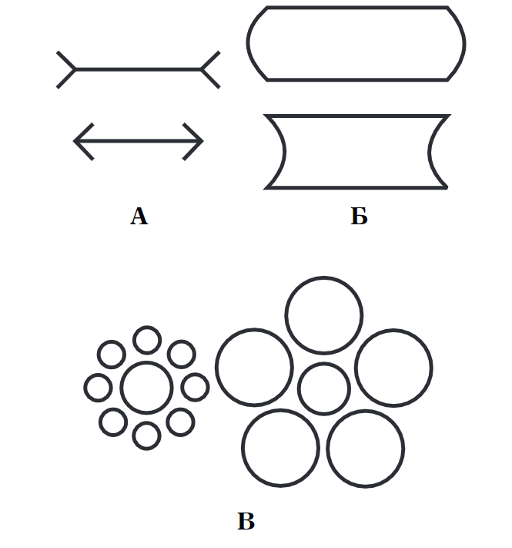

Рисунок 1 – Иллюзии восприятия  
А — одинаковые по величине линии кажутся разновеликими. Иллюзия создается различной направленностью «стрелок»;  
Б — Линии верхней фигуры кажутся меньше из-за двояковогнутых сторон;  
В — средние кружки одинаковы по размерам, но кажутся разными вследствие разновеликого обрамления

Память

Память — это психические процессы, которые представляют собой следовое отражение прошлого опыта и жизнедеятельности личности, характеризующееся запоминанием, сохранением и последующим воспроизведением воспринимаемого переживаемого и сделанного. Память связана с индивидуальными психическими свойствами личности. **Однако** имеется тесная взаимосвязь мнемонических процессов с другими подструктурами, **например**, с опытом, знаниями, навыками и умениями, ибо память способствует их расширению, углублению и обогащению. Творческая личность проявляется в своеобразии запечатления в памяти явлений окружающей действительности. Наблюдательность, внимание и воображение невозможно без запаса представлений, преобразуемых художественной деятельностью творца. Классификация памяти представлена на рисунке 2.

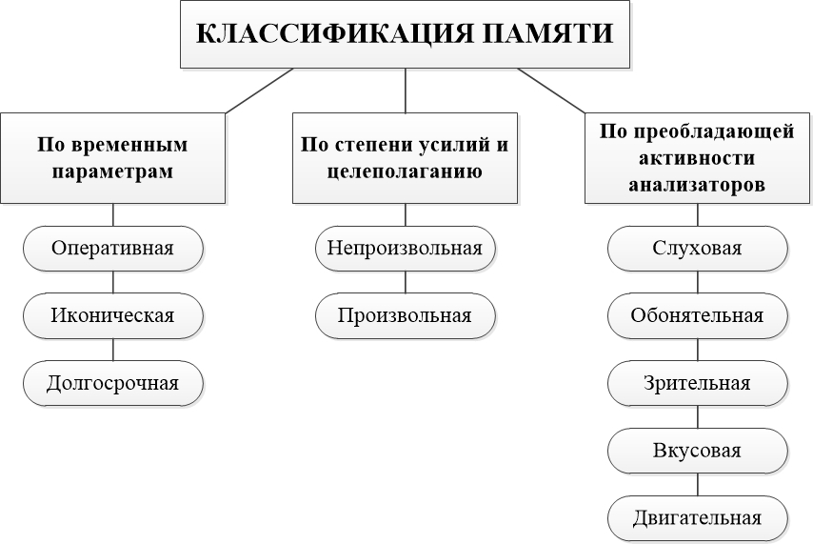

Рисунок 2 – Классификация памяти

Различают отдельные виды памяти: словеснологическую, образную и эмоциональную. Виды памяти связаны с индивидуальными психологическими свойствами и характеризуют личность творца. Наиболее важна для творческого человека так называемая образная память, заключающаяся в запечатлении и последующем воссоздании представления ранее воспринятых объектов. Поэтому образную, различающуюся по анализаторам зрительную, слуховую, моторную и т. д., память иногда называют памятью представления. Физиологической основой представления является оживление (актуализация) следов ранее возникавших чувственных образов. Представления — самостоятельные психические образования, не проецируемые вовне, чем и отличаются от психопатологических явлений, — формальных психических расстройств (галлюцинаций), при которых больной проецирует вовне образ, возникший в его сознании, и воспринимает его как реально существующий.

Представления — это образы предметов и явлений, не воздействующие в данный момент на органы чувств, поэтому они характеризуют степень запечатления этих субъективных слепков объективного мира художников. В зависимости от художественных особенностей творческой личности, представления индивидуальны и по-разному передают образы ранее воспринятых объектов или явлений. Представления проявляются не столько в количественном выражении большей или меньшей точности воспроизведения, сколько в содержании отбора художественно преломленных объектов окружающей действительности.

Внимание

Внимание — один из важнейших элементов психической деятельности, включающий направленность и сосредоточенность сознания на определенном объекте. Не случайно выражение: «Гений — есть непрерывное внимание». **Однако** внимание не является самостоятельной формой отражения, это организация психической деятельности для достижения лучшего отражения нужного объекта в сознании творца, некий «прожектор» психики, отбирающий и высвечивающий объект внимания более ярко и четко, чем остальное. Отмечается связь между вниманием и всеми психическими процессами — памятью, эмоциями, воображением и мышлением. Виды внимания представлены на рисунке 3.

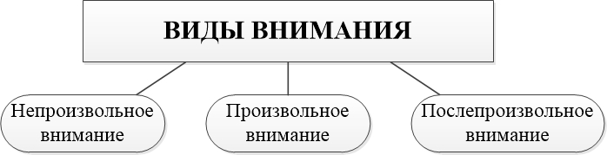

Рисунок 3 – Виды внимания

Эмоции и чувства

Эмоции — более простая форма психического отражения, находящаяся на грани физиологического отражения и представляющая собой своеобразное личностное отношение человека к окружающей действительности и к самому себе. Таким образом, не будучи еще формой познания, эмоции осуществляют отражение и саморегуляцию, отражательную и саморегулирующую психическую функцию при воздействии на человека раздражителей, связанных с его потребностями. Чувства — более сложная, чем эмоции, форма отражения, свойственная только человеку, обобщающая его эмоциональное отражение и понятия. Чувства связываются не с физиологическими потребностями человека, а с более высокими нуждами и мотивами деятельности, осуществляя саморегулирующие функции на личностном и социально-психологическом уровне. Творческое удовлетворение, радость труда, профессиональная гордость, чувство коллективизма — примеры исторической сформированности и социальной обусловленности чувств.

Психомоторика

Психомоторика — это двигательное действие, развивающееся в результате упражнения или практики. Психомоторный процесс имеет механическую, физиологическую и психологическую характеристики. «Механические проявления психомоторики определяются силой, темпом (частотой повторения и циклов однообразных движений), скоростью и траекторией движений (формой, направленностью и объемом). Физиологическая сторона движений включает как изолированные, так и координированные движения, главной характеристикой которых является «модель потребного будущего» (Н. А. Бернштейн). Нейрофизиологический механизм активности движений, их свободы и вынужденности определяется функцией акцептора действия, сравнивающего и корригирующего алгоритмы программ заданного действия с результатом их выполнения. Психологическая характеристика движений тесно связана с физиологической «моделью потребного будущего» и направлена на достижение цели психомоторных действий. По мере достижения этих целей можно различать основные рабочие движения, **то есть** те, которые минимально необходимы для достижения цели. Иногда встречаются аварийные движения, имеющие целью ликвидировать возникновение непредвиденной экстремальной ситуации дополнительными движениями.

Воля

Под волей понимается способность человека сознательно и активно управлять своей деятельностью, преодолевая препятствия для выполнения поставленной цели. Волевой акт — это психический процесс, требующий определенного усилия, направленного на осуществление принятого решения, **то есть** целеполагательная активность психики. Преодолевая ряд маленьких трудностей во имя поставленной цели, человек воспитывает свою волю, тренирует ее. Схема волевого действия представлена на рисунке 4.

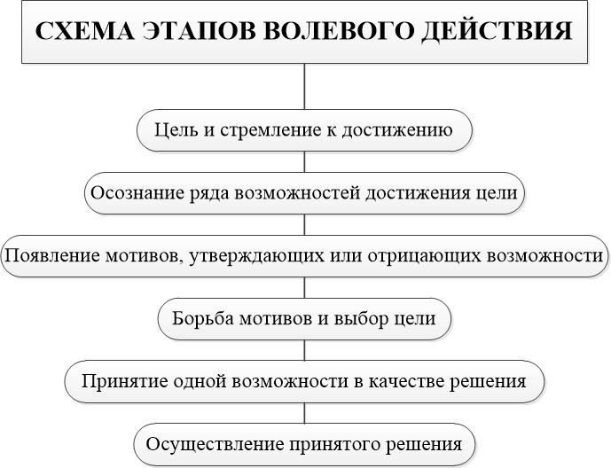

Рисунок 4 – Этапы волевого действия

Ставя перед собой цель, человек осознает предполагаемый результат действий, но испытывает борьбу мотивов в выборе возможностей решения поставленной задачи. По мнению К. К. Платонова, «цель отвечает на вопрос, что должен сделать человек, мотив — почему он должен это сделать». После осуществления центрального этапа волевых действий — борьбы ответов — волевой акт завершается принятием решения.

В отличие от потребности, **то есть** субъективно переживаемой человеком нужды, мотив является психическим побудителем к осуществлению деятельности, являясь не стимулом, а его личностной переработкой. Если преобладают однозначные мотивы, они превышают одну из возможностей достижения цели в решении. Преобладание мотивов, не адекватных целеполагательной активности психики, является проявлением безволия. Сдержанность и самообладание, присутствующие в качестве психологических эквивалентов воли, имеют физиологическую основу в виде торможения, осуществляемого корой и второй сигнальной системой в центрах подкорки и в первой сигнальной системе. Обратные явления имеют место при безвольном аффекте, «распущенности эмоций». Механизмы контроля и сличения активизируются в волевом поведении акцепторами действия, осуществляющими коррекцию целеполагательной психической активности. Положительная оценка совершенного волевого акта стимулирует дальнейшее развитие личностных качеств, **в том числе**, волевых.

Речь

Речь человека является орудием его мышления и важнейшим содержательным и структурным компонентом психики. Анатомофизиологическая основа речи имеет периферические и центральные аппараты. Ведущая роль в речевой деятельности принадлежит центральным аппаратам речи (так называемым «центрам речи»), находящимся преимущественно в левом полушарии головного мозга и в корковых отделах слухового, двигательного и зрительного анализаторов. Процессы труда, осуществляемые человеком преимущественно правой рукой, способствовали развитию и активации находящихся в левом полушарии, в силу перекреста, нервных центров речи. Это является доказательством связи речи с трудовой деятельностью человека.

Периферические аппараты речи общеизвестны: гортань, мягкое небо, язык, дыхательный аппарат. В письменной речи участвуют также мышцы рук. Письменная речь, в противоположность устной, лишена таких важных факторов, как жест, интонация, но она может быть более полной, четкой и развернутой, что делает ее подчас весьма убедительной. Устная и письменная речь составляют основу так называемой внешней речи. В реальной единице языка «речь являет не изолированное монологическое высказывание, а взаимодействие, по крайней мере, двух высказываний, то есть диалог».

Виды речи представлены на рисунке 5. Функции речи – на рисунке 6.

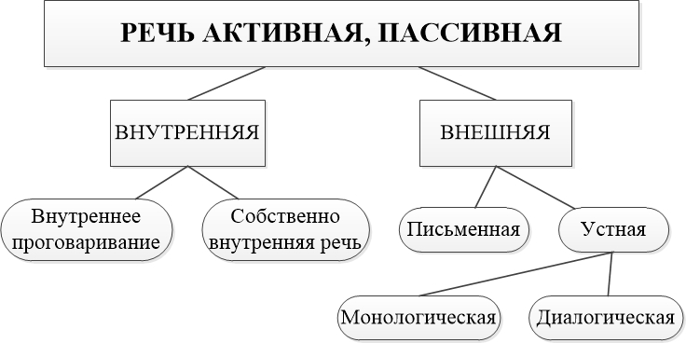

Рисунок 5 – Виды речи

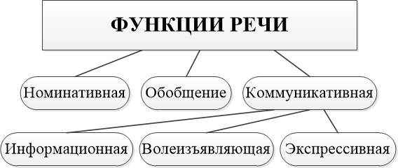

Рисунок 6 – Функции речи

Мышление

Мышление является высшим познавательным процессом. Мышлением называется психический процесс отражения общих свойств предметов и явлений в их существенных закономерных связях и отношениях. Отражая действительность, мышление человека исходит из обобщенного опыта, накопленного всей историей человечества.

Содержательными компонентами мышления являются понятия, **то есть** отражение в мышлении человека общих и существенных свойств предметов и явлений действительности. Любое понятие характеризуется содержанием как совокупностью существенных признаков объектов, количеством объектов, имеющих существенные признаки, обобщенные в понятии.

Операционными компонентами мышления являются анализ, синтез, сравнение, абстрагирование, обобщение, классификация и систематизация (см. рис. 7). Благодаря анализу происходит разделение целого на части и выделение отдельных признаков предметов. Синтез же соединяет эти части в целое. Сходство и различие устанавливается при сравнении. Абстрагированием достигается выделение одних признаков и отвлечение от других, а обобщением — объединение объектов по их существенным признакам. Функцией классификации является разделение и последующее объединение предметов по каким-либо признакам, а функцией систематизации — обеспечение разделения и последующего объединения групп и классов, объектов и явлений.

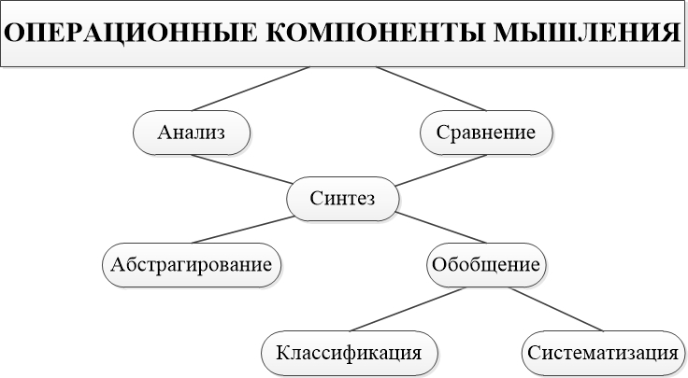

Рисунок 7 - Операционные компоненты мышления

Виды мышления (см. рисунок 8)

К простейшему виду мышления относится наглядно-действенное мышление, непосредственно включенное в действие, **поэтому** иногда оно называется практически действенным мышлением.

Образное мышление, характеризующее творческое мышление художника, более гибко, обобщенно и сложно по сравнению с практическим, ибо человек оперирует, в основном, образами предметов и явлений, содержащимися в памяти, представлении и воображении. **Однако** образы не выражают тех понятий действительности, которые обозначаются словесными и абстрактными символами. Это понятийный вид мышления, позволяющий устанавливать наиболее общие закономерности в развитии природы и общества, подчас отражающий отдельные свойства и качества объектов вне их связи с другими особенностями тех же объектов.

Эвристическое (или вероятностное) мышление опирается не на непосредственно воспринимаемые явления, а на учет степени вероятности (возможности) ожидаемых явлений.

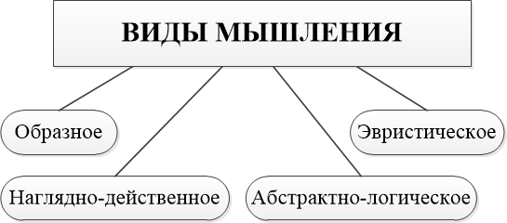

Рисунок 8 - Виды мышления

Воображение

Воображением называется свойство сознания, позволяющее человеку создать в процессе мышления новые образы на основе прошлого восприятия и познания. Память позволяет человеку составить представление об образах прошлого, восприятие — настоящего, воображение — будущего. В воображении человек компенсирует недостающую ему в реальной действительности семантическую и эстетическую информацию. Он может домыслить в воображении то, чего нет в действительности, объять своей фантазией различные временные и пространственные феномены. Поэтому воображение является одним из важнейших условий творчества в любом виде человеческой деятельности, особенно, в художественной.

Непроизвольное воображение происходит без предварительного целеполагания, когда в сознании человека без усилий возникают новые образы. Крайним случаем непроизвольного, или непреднамеренного воображения является сновидение, также используемое художниками в творческом процессе для вынашивания создаваемых образов.

Другим видом непреднамеренного воображения являются грезы, возникающие в сноподобном состоянии при переходе от сна к бодрствованию (просоночное состояние) или от бодрствования ко сну (предсонное состояние).

Мечта — это воображение, создающее образы желаемого будущего. Она сродни творческому воображению, ибо сопровождается созданием новых образов. Мечта перестает быть творческой, если она не актуализируется и не обрастает реальными действиями по ее воплощению в жизнь. Активная мечта является движущей силой человеческих поступков.

У тревожно-мнительных и самовнушаемых лиц воображение может привести к патологической работе органов, хотя они не поражены органической болезнью. Вообразить можно рвоты, сердечные перебои и даже приступы аппендицита, приводящие иногда к операции.

## **1.3. Личность**

### **1.3.1. Понятие о личности**

По К. К. Платонову, динамическая функциональная психологическая структура личности имеет четыре подструктуры. Первая — объединяет направленность, отношения и моральные черты личности. Эта подструктура формируется путем воспитания, она социально обусловлена. Ее можно назвать мотивационной, или подструктурой направленности личности. Вторая — включает знания, навыки, умения и привычки, приобретенные в личном опыте, путем обучения, но уже с заметным влиянием биологически обусловленных свойств личности. Ее иногда называют индивидуальной культурой или подготовленностью; кратко она может быть названа подструктурой опыта. Третья — охватывает индивидуальные особенности отдельных психических процессов или психических функций. Влияние биологически обусловленных особенностей здесь видно еще более отчетливо. Взаимодействуя с остальными, данная подструктура формируется путем упражнения. Коротко ее можно назвать подструктурой форм отражения. Четвертая — объединяет следующие свойства личности: типологические (темперамент), половые, возрастные, а также ее патологические органические изменения. Нужные черты, входящие в эту подструктуру формируются (точнее, переделываются) путем тренировки. Они несравнимо больше зависят от физиологических и даже морфологических особенностей мозга, чем от социальных влияний на человека, и потому данную подструктуру можно назвать биологически обусловленной. Если социальная подструктура личности — направленность — формируется путем воспитания, социально-биологическая подструктура профессионального и личностного опыта — с помощью обучения, то биосоциальная подструктура устойчивых особенностей отдельных психических процессов личности формируется путем упражнения. Биологически обусловленные задатки и особенности высшей нервной деятельности поддаются тренировке.

### **1.3.2. Направленность личности**

Направленность личности — это процесс социального формирования личности, определяющий ее интересы и склонности, идеалы и убеждения, мотивы и мировоззрение. Она характеризуется отношениями, качеством и формами. Отношения входят в структуру всех форм направленности и проявляются, **прежде всего**, в отношениях человека к другим людям и к социуму. В них проявляются такие черты характера, как коллективизм, общительность, **а также** чувство собственного достоинства, профессиональная гордость, самокритичность, выражающие отношение человека к самому себе.

Качества направленности классифицируются следующим образом: уровень, широта, интенсивность, устойчивость, действенность. Под уровнем направленности понимается общественная значимость личности. При высоком уровне мотивов иногда наблюдается узость направленности личности, в противоположность которой выделяют понятие широты. Интенсивность направленности имеет разный диапазон, часто связанный с эмоциональной окрашенностью: от смутных влечений, осознанных желаний, активных устремлений до полной убежденности. Устойчивость направленности характеризуется ее постоянством на протяжении определенного времени, а важнейшее качество — действенность — определяет активность в реализации целей. Среди форм направленности можно назвать следующие.

Влечение — наименее дифференцированное смутное стремление без четкого осознания цели. Желание — более высокая форма направленности, имеющая цель своего стремления. Интерес, как осознанная форма познавательной направленности, и склонность, как стремление к определенной деятельности, являются основой для формирования идеалов, воплощающихся в конкретном образе. Мировоззрение — более высокая степень направленности, характеризующаяся системой взглядов о мире и его закономерностях, определяемая общественным бытием человека. Если миросозерцание определяется как пассивное мировоззрение, то убеждение является высшей формой направленности личности.

Кроме мировоззрения в понятие направленности личности входят и иные «самооценочные» подструктуры, такие, как совесть, чувство стыда, которым нелегко дать определение. Совесть выступает как нравственная оценка человеком своих поступков; близко к этой категории стоит и чувство стыда — моральное чувство, переживаемое как неудовлетворенность собой, своими поступками. В этих качествах самооценки проявляются нормы общества, где под моралью разумеют отражение в общественном и индивидуальном сознании нормы нравственных явлений и поступков. В отношении к своему делу проявляется инициативность, настойчивость, трудолюбие, добросовестность и др. По своей форме направленность личности может быть более биологизированная, например, в виде потребностей, биологически отражающих нужду организма, и более социализированная, отражающая духовные потребности личности — интеллектуальные, моральные и эстетические.

Направленность личности связана с другими личностными подструктурами, и ее влияние распространяется **не только** на знания и опыт личности, ее индивидуальные психические свойства, тип высшей нервной деятельности, **но даже** на биологические системы организма. Например, великий итальянский просветитель Томмазо Кампанеллаза свои убеждения был посажен в каземат. В это время он был тяжело болен острой формой туберкулеза. **Однако**, благодаря психологической установке и своему мировоззрению (он писал тогда свое знаменитое произведение «Город солнца»), вышел на свободу здоровым. Другой пример, более близкий по времени. Во время войны люди слабого типа (с инертными, неуравновешенными процессами высшей нервной деятельности) вместо «нервных срывов», демонстрировали не только решимость, подвижность, пластичность и переключаемость нервных процессов, но и чудеса героизма.

## **1.4. Методы психорегуляции творческой деятельности актера**

### **1.4.1. О системе психорегулирующих воздействий в театральной педагогике**

В настоящее время в практику учебной и творческой деятельности актеров вводятся «психологические практикумы» по обучению актеров элементам психической саморегуляции. Их истоки мы находим в методе «физических действий» К. С. Станиславского. **Кроме того**, апробированы методы «снятия мышечных зажимов» и другие приемы оптимизации психических процессов памяти, внимания, воображения, названные К. С. Станиславским «тремя китами актерской психотехники» (С. В. Гиппиус, Л. П. Новицкая, А. Л. Гройсман, П. В. Симонов и др.). Различные варианты психорегулирующих воздействий уже нашли применение и хорошо зарекомендовали себя в качестве средств восстановления работоспособности, а также для психопрофилактики пограничных нервнопсихических расстройств (Б. А. Вяткин, П. Д. Горбунов, А. Л. Гройсман, Л. Д. Гиссен, и др.).

### **1.4.2. Принципы практической психорегуляции**

Основной целью психорегулирующих воздействий является восстановительный эффект. В результате у актера повышается работоспособность, исчезают симптомы утомления и нервно-психического (а не только физического) перенапряжения.

Первым принципом психорегуляции можно назвать принцип «не вреди», то есть, «лекарство от болезни не должно быть опаснее самой болезни». Педагог не должен ни словом, ни жестом повергать учащегося в состояние деморализации и невроза. Он не должен также захваливать актера. Иногда педагог сознательно вызывает у актера состояние «спортивной» злости или повышает его мотивацию через серьезный, спокойно-деловитый и доброжелательный разговор. Педагог должен быть и практическим психологом, ибо есть разные типы личностей и по отношению к ним должны применяться разные варианты подходов и внушений.

Второй принцип применения психорегулиующих средств — единство целей оптимизации работоспособности. Это означает, что режиссер и педагог-психолог, как и весь творческий коллектив должны «играть в унисон», ибо разноречивые мнения об одном предмете сбивают актера с толку. Например, все специалисты, участвующие в учебном процессе, должны, использовать тренинги актерской психотехники или аутогенной тренировки.

Третий принцип психорегуляции — индивидуализация используемых средств психорегуляции. Формула аутогенной тренировки для всех общая, она разучивается всей учебной группой, **однако** отдельные внушения педагога обязательно должны проводиться наедине с каждым актером или учащимся, чтобы не разглашать психорегулирующие «секреты».

### **1.4.3. Понятие психодидактики**

Термином «психодидактика» обозначают педагогические приемы воздействия на психическое состояние учащегося в процессе его обучения. Театральные педагогии режиссеры интуитивно пользуются всеми приемами психодидактики, не зная этого термина.

Основными приемами психодидактики являются разъяснение и убеждение. Но это не означает, что апелляция к сознанию и разуму осуществляется лишь на уровне содержательной стороны речи учителя. Его речь должна быть богато модулирована по форме, точна и образна, ясна по мысли, не вычурна и не заумна.

Внешний вид — дополнительное свидетельство собранности педагога. Магия внушающего воздействия должна быть не только во внешности педагога, но и в способе подачи информации.

Иногда педагог прибегает к эмоционально-стрессовым приемам психологического воздействия. На грани эмоционального напряжения и стресса происходит расшатывание физиологического «гомеостаза» (равновесия) человеческой личности, делающее ее более «открытой» к приему нужной информации.

Существуют и другие способы педагогического «усиления». Один из них, так называемый прием «кондиционирования», заключается в создании условий и обстановки для совершения конкретных физических действий. Здесь вначале должны преобладать условно-рефлекторные раздражители, становящиеся побудителями действия (мебель, туалеты, предметы и другие объекты манипулирования).

Для осуществления косвенного позитивного усиления педагог может использовать домашние задания по мысленно-воображаемому представлению положительных эмоций, полученных в результате успешного освоения образа. Когда актер интенсивно упражняется дома, то один только словесный сигнал педагога «Усиление!» дает возможность быстро воспроизвести представленную сцену. При косвенном негативном усилении актер тренирует переключение с тягостной ситуации на положительную, что само по себе действует как «вознаграждение» за обучение. Косвенное «приглушение» или десенсибилизация обозначают ступенчатое овладение навыками по перестройке отрицательных возбудителей в положительные.

### **1.4.4. Самовнушение и саморегуляция**

В настоящее время аутогенная тренировка является хорошо известным лечебным и профилактическим методом самовнушения, основанным на мышечном расслаблении. Самовнушение возможно лишь при определенных физиологических условиях мышечного расслабления и некоторого снижения уровня бодрствования мозга, **в связи с чем** формируются «зоны рапорта», дающие возможность активного применения словесных формулировок. В силу возникающего при мышечной релаксации расширения сосудов, ослабления бодрствования мозговой коры самоинструкция получает неодолимое влияние на всю кору, на вегетативные подкорковые образования, ретикулярную формацию ствола мозга, на весь организм в целом. Этим объясняется возможность с помощью аутогенной тренировки (при соответствующем опыте обучения) повлиять как на психическое состояние человека (например, улучшить настроение), так и на вегетативнососудистые проявления, регуляцию артериального давления и на энергетический уровень организма.

Противопоказания к использованию аутогенной тренировки: склонность к резкому понижению артериального давления, тяжелые обострения язвенной болезни, серьезная травма черепа и т.д. Относительным противопоказанием является скептическое отношение к АТ, отсутствие четко очерченных задач и отрицательная настроенность к обучению этой методике.

### **1.4.5. Психофизическая культура**

Физическая культура является составной частью воспитания гармонично развитой личности. Навыки психофизической культуры тренируют волю, весь психомоторный центр личности и являются средством самовоспитания. Определяя комплекс оздоровительной гимнастики, не нужно противопоставлять упражнения с двигательным динамическим характером выполнения статическим и изометрическим упражнениям (которые в наибольшей степени способствуют развитию психофизической культуры). Активные движения и гимнастика являются мощными средствами для повышения сопротивляемости организма к различного рода заболеваниям и восстановления функционального состояния центральной нервной системы. **Кроме того**, изометрические упражнения, положительно воздействуют на психические процессы и состояние человека. Главной задачей физического воспитания должно быть доведение двигательного режима до уровня мировоззрения человека. Регулярные физические упражнения действуют еще лучше, если сочетаются с дыхательной гимнастикой, способствующей улучшению вентиляции легких, **а следовательно**, более полноценному насыщению тканей кислородом. В сочетании с общеукрепляющими, дыхательные упражнения способствуют расслаблению и приведению всех функций организма в относительно спокойное состояние. К таким упражнениям можно отнести медленную ходьбу в течение 1–2 мин. с определенным ритмом дыхания (2 шага — вдох, 4 шага — выдох), а также наклоны вперед из исходного положения «ноги — врозь, руки —за голову» (вдох — на 2 счета, выпячивая живот) и из основной стойки (при грудном дыхании). Выдох на 3 счета, опуская грудную клетку, а вдох такой же продолжительности — поднимая и расправляя ее. Упражнения следует выполнять сериями (по 4 раза с 30 секундными интервалами между ними).

Велика также оздоровительная роль активных движений, например, бега. Польза бега трусцой заключается в сочетании активных движений с дыханием и расслаблением отдельных мышц, которое сопутствует технически правильному бегу. Во время бега нужно смотреть вперед. Локти должны быть согнуты под прямым углом, кисти рук не напряжены, амплитуда движений — минимальная, без энергичных взмахов. Бежать нужно за счет активных движений бедер, а голень маятникообразно переносится и ставится расслабленной стопой на грунт сверху вниз, как при движении по лестнице. Стопа напрягается только в момент касания. Нога ставится на землю всей ступней, длина шага обычно составляет 30–50 см, или одну-две ступни. Частота дыхания регулируется сама. Во время бега делается полный вдох и продолжительный выдох. Лучше дышать и ртом, и носом одновременно, чтобы повысить расход кислорода.

Первый месяц тренировки желательно посвящать ходьбе, постепенно перемежая ее с бегом. Частота пульса измеряется перед бегом и после него, через минуту, через три с половиной и десять минут. Таким образом осуществляется контроль и самоконтроль: у начинающих допустимо возрастание пульса на 80% от исходного, но не более 140 ударов в минуту. Важен другой показатель — быстрота восстановления пульса. Хорошей реакцией считается снижение его на 20% через одну минуту, на 30% через три с половиной минуты, на 50% через пять минут, на 70% через десять минут.

### **1.4.6. Методика специальной психофизической гимнастики**

Общий вид циклограммы занятий представлен в таблице 2.

Таблица - Общий вид циклограммы занятий

|  |  |  |  |
| --- | --- | --- | --- |
| **Общее содержание группы упражнений** | **Дозировка** | **Частные методические указания** | **Целевая установка** |
| **Разминка** | 5 мин. | Перейти от режима работы к психорегуляции | Подготовить организм к выполнению гимнастики |
| **Самомассаж** лица рук груди живота ног | Все по 15 мин. | Легкое поглаживание от периферии к центру |  |
| **Дыхание** брюшное среднее верхнее полное | Все по 15 мин. | На вдохе живот втянуть, на выдохе — выпятить | Успокоиться, настроиться на выполнение работы |
| **Психофизическая гимнастика** | 20 мин. | Сосредоточиться на смысле каждого упражнения | Оптимизировать деятельность всех органов и систем |
| **Аутогенная тренировка** | 20 мин. | Сосредоточиться на себе | Активизировать умственную деятельность |

### **1.4.7. Психорегуляция при помощи музыки**

Целью психорегуляции с использованием музыки является снятие нервноэмоционального перенапряжения, ускорение восстановительных процессов в организме, ритмическая и эмоциональная настройка учащихся, повышение координированности и выразительности движений. Применяется данный метод психорегуляции чаще всего на занятиях по сценическому движению(методика разработана психологом Б. Каджаспировым).Ставится задача, используя музыку в качестве эмоционального фона, усилить психологический эффект психорегуляции. **Таким образом**, музыка используется как дополнительное, а не основное звено в системе психорегуляции. Методика зависит от конкретного вида творческой деятельности, а также от индивидуального опыта личности. Ее применение возможно для создания функционального фона учебно-тренировочных занятий. Можно использовать «следовую» тренировку, когда актер воспроизводит в памяти понравившуюся ему мелодию как для настройки, так и для снятия утомления. Музыку следует использовать в тех частях учебно-тренировочного занятия, которые не требуют активного внимания учащегося, чтобы не отвлекать его от разучивания новых элементов. К ним относится совершенствование автоматизированных технических действий в середине и конце занятия (разминки, пробежки).

Музыка «врабатывания»

Начинается через пятьсемь минут после сигнала о начале занятия, аккорды строятся в мажорной тональности и продолжается минут двадцать в подготовительной части занятия. Цель — настройка двигательной системы на рабочий ритм учебно-тренировочного процесса. В целях ускорения врабатывания предпочтительные темпы — аллегро, виво (виваче), престо, модерато; более быстрые мелодии метроритмическими акцентами предназначены для выполнения на их фоне подскоков, бега, специальных и темповых упражнений. Вначале музыка дается с понятным текстом, а затем с текстом на иностранном языке, чтобы не отвлекать от занятия, или без слов (инструментальная). Музыка продолжает свое воздействие через ритм, активирующий психомоторику учащихся.

«Лидирующая» музыка

Применяется один раз в неделю во избежание перенасыщения и лишь тогда, когда педагог предлагает выполнить какой-нибудь прием много раз подряд для совершенствования автоматизированного компонента сознательной деятельности. Продолжительность звучания — десять минут. Цель — использование музыки в качестве стимулятора ритма, к которому студенты приспосабливают свою ритмику для отработки движений. Музыкальные ритмы подбираются в зависимости от рисунка выполняемых действий и от темпа работы. Произведения даются в инструментальной обработке, чтобы не отвлекать внимания; музыка должна быть приятна и легка для слуха, не требовать внимания, тембр приятный, а громкость несколько приглушенная.

Успокаивающая музыка

Цель — снятие утомления, достижение нейроседативного эффекта. Она должна быть спокойной, мелодичной с мягким музыкальным рисунком — пенье птиц, шелест колосьев, весенняя капель, журчание ручья, шум моря, водопада. Мелодия в темпе ларго, ленто, адажио, анданте; Хорошо сочетается с релаксацией или суггестией пение птиц или музыка барокко (Перселл, Бах, Вивальди).

Заключительная (провожающая) музыка

Длительность — 10–15 минут, после принятия душа и до ухода студентов с занятия. Цель — ускорение процессов восстановления, переключение внимания. Темп — анданте, модерато, мелодия должна быть насыщена свежей диатоникой, с активными живыми метроритмическими акцентуациями, можно использовать песни и марши.

**Вывод по Главе 1.**

Был проанализирован теоретический материал, выделены и структурированы главные моменты темы «Основы психологии художественного творчества».

НЕПЛОХО, НО НАУЧНОГО СТИЛЯ МАЛО

# СПИСОК ИСПОЛЬЗУЕМЫХ ИСТОЧНИКОВ

Гройсман, А. Л. Основы психологии художественного творчества: учебное пособие / А. Л. Гройсман; под редакцией В. А. Андреева. — 2-е изд. — Москва: Когито-Центр, 2019. — 192 c. — ISBN 5-89353-098-5. — Текст: электронный // Электронно-библиотечная система IPR BOOKS: [сайт]. — URL: http://www.iprbookshop.ru/88279.html (дата обращения: 24.10.2020). — Режим доступа: для авторизир. Пользователей

ГОСТ 19.201-78 Единая система программной документации (ЕСПД). Техническое задание. Требования к содержанию и оформлению (с Изменением N 1) [Электронный ресурс]. URL: http://docs.cntd.ru/document/1200007648 (Дата обращения: 29.10.2020).